Муниципальное бюджетное дошкольное образовательное учреждение

детский сад № 64 «Искорка»

Старооскольского городского округа

***План-конспект виртуальной экскурсии***

***«В гости к матрешке»***

Подготовили:

Петрова С. С.

Мараханова С. А.

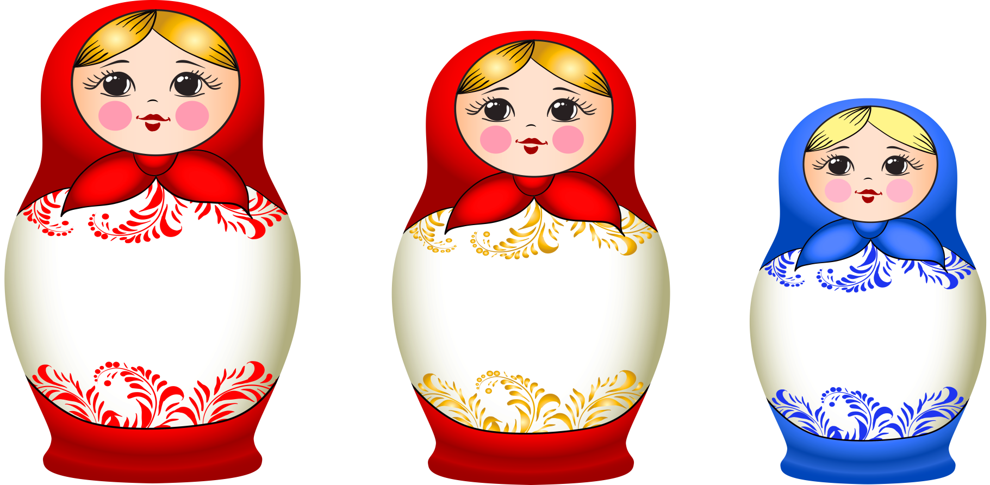

***Старый Оскол***

***2023***

**Цель экскурсии:** Продолжать формировать представление детей о народном искусстве.

**Задачи :**

**Образовательные:**

-Сформировать мотивацию для реализации накопленных знаний, полученных в ходе реализации проекта «Русская матрёшка».

-Познакомить с декоративно-прикладным искусством – русской матрешкой.

-Дать представление детям о русской матрешке, как об одном из старинных народных промыслов. Привить интерес к народному творчеству.

**Развивающие:**

-Развивать познавательный интерес к истории России, народным промыслам.

-Обогащать речь, развивать активный словарь детей за счет формирования у детей определенного объема информации о музейном пространстве.

-Развивать навык общения и взаимодействия с взрослыми и сверстниками.

**Воспитательные:**

-Воспитывать музейную культуру средствами экскурсионной работы.

-Воспитывать бережное отношение к произведениям народного творчества- музейным экспонатам.

**Предварительная работа:** рассматривание наглядно-дидактических пособий, беседы с детьми по данной теме, игры с матрешками

**Оборудование:**Русские народные костюмы, силуэты матрешек, краски, стаканчики для воды, салфетки, косынки для детей, иллюстрация с изображением матрешки, виртуальная экскурсия «В Гости к матрешке».

**ХОД ЭКСКУРСИИ :**

***Воспитатель:*** *З*дравствуйте, ребята. Сейчас мы с вами отправимся в увлекательное путешествие! Вы любите путешествовать? А выдвигаемся мы в путь, на поезде! Вы когда-нибудь на нём катались? ***(ответы детей)*** Только наше путешествие будет необычным – по миру народного искусства. А кого именно, попробуйте отгадать.

Алый шелковый платочек,

Яркий сарафан в цветочек

Упирается рука в деревянные бока.

А внутри секреты есть:

Может – три, а может, шесть.

Разрумянилась немножко.

Это русская….

***(Ответ: матрешка)***

***Воспитатель:*** Правильно, ребята! Мы с Вами сегодня поедем в музей матрешек и узнаем, как же они появились. Вы готовы? Устраивайтесь поудобнее, мы отправляемся! Итак, первая станция – Сергиев Посад. Ребята, смотрите, кого мы встретили! Вот, кто нам поможет в путешествии!

***Умелицы :*** Здравствуйте, ребята! Мы – мастерицы, умелицы и мы всё-всё без исключения про матрешек знаем. Хотите узнать, как они появились? Тогда слушайте внимательно!

Давным – давно это было. Шел как-то Иванушка – добрый молодец. По вольной земле русской. По широким полям да сквозь березовые рощи. Вдруг видит Иванушка – село. Вошел в село, на краю домик стоит, а там мужичок сидит у окошка, кручинится. Расспросил его Иванушка, что случилось, и рассказал мужичок, что захворала у него дочка любимая. Захворала оттого, что скучно и грустно ей без веселых игрушек. «Не печалься, добрый человек, что-нибудь придумаем, обязательно развеселим девочку», – сказал Иван.

Сговорились они с её батюшкой сходить на ярмарку да купить больной девочке сластей и чего-нибудь веселого да радостного. Долго – долго ходили по ярмарке, рассматривали да выбирали. Вдруг увидели на одной картинке смешную, улыбающуюся нарядную куколку. Купили оно картинку и довольные пришли домой. Увидела девочка куколку – сразу повеселела, разрумянилась, похорошела. Захотела она с ней поиграть, да не может – куколка же нарисованная. Опять загрустила малышка. Тогда ее батюшка взял деревянный чурбачок и выточил из него фигурку куколки. Выточил, яркими красками разрисовал: одел в нарядное платьице, как на картинке. Веселая получилась куколка, смешная. Обняла свою куколка девочка и назвала ее русским именем Матрена, а та, как куколка была маленькая, то все её звали Матрешкой. И стала девочка быстро выздоравливать, а отец ее с той поры для всех детишек точил забавные деревянные игрушки, разрисовывал их цветами да букетами

***Воспитатель:*** Вот это да! Какая увлекательная история! Ну что ж, ребята, нам пора в путь. Умелицы, поедете с нами?

***Умелицы:*** Конечно, поедем! И много интересного ещё поведаем!

***Воспитатель:*** Следующая станция – Полхов!

***Умелицы:*** Ребята, а вы знали ,что существует огромное количество матрешек, все они разные ,но создаются по одному принципу.

***1.***Сначала вбирали дерево, потому что не всякая древесина подходит для изготовления матрёшек. Подходят липа, берёза, осина. Дерево должно быть ровным, без сучков. Срубают дерево зимой или в начале весны, чтобы в нем было мало сока. Потом сушат дерево 2 года. Мастера говорят, что дерево должно звенеть.

Затем мастер вытачивает фигурки. Первой вытачивают самую маленькую матрёшку, которая не открывается. Следом за ней – нижняя часть (донце) для следующей. Верхняя часть второй матрёшки не просушивается, а сразу одевается на донце. Части матрешки плотно прилегают друг к другу и хорошо держатся.

Когда тело матрёшки готово, его шкурят и грунтуют.

Затем начинают расписывать матрёшек. Сначала карандашом рисуют рот, глаза, щеки. Потом рисуют одежду.

Затем матрёшку расписывают красками. Используют гуашь, акварель, акрил.

А сейчас давай с вами разомнемся, чтобы продолжить наше увлекательное путешествие.

***Физкультминутка «Дружные матрешки»***

Хлопают в ладошки дружные матрешки.

***(Хлопают в ладоши)***

На ногах сапожки,

***(Руки на пояс, поочередно выставляют ногу на пятку вперед)***

Топают матрешки.

***(Топают ногами)***

Влево, вправо наклонись,

***(Наклоны телом влево – вправо)***

Всем знакомым поклонись.

**(Наклоны головой влево-вправо)**

Девчонки озорные, матрешки расписные.

В сарафанах ваших пестрых

**(Руки к плечам, повороты туловища направо – налево)**

Вы похожи словно сестры. Ладушки, ладушки, веселые матрешки.

***(Хлопают в ладоши)***

***Воспитатель:*** Пора двигаться дальше! Следующая станция – Москва .

Здесь находиться один из самых больших музеев русской матрешки. Давайте вместе рассмотрим наших красавиц, во что они одеты?***(ответы детей )***

***Умелицы:*** Правильно, ребята вы всё назвали. А теперь мы предлагаем вам превратиться в волшебных мастеров-художников. И самостоятельно украсить матрешек !

- Кручу, верчу, превратить вас хочу. Хочу превратить вас в мастеров.

***(Дети садятся за столы)***

- Очень любят все матрешки разноцветные одежки!

Прежде, чем приступить к работе, давайте поговорим, во что одета матрешка.

- Что у нее на голове? (косынка)

- На туловище? (сарафан)

- Чем украшен сарафан? (цветами)

А расписывать нашу матрешку я предлагаю вот такими ватными палочками.

- сначала украсим платочек, потом сарафан.

- Ой, какие матрешки все получились красивые, я их вам дарю.

***Воспитатель:*** Какая красота у вас получилась! А теперь дорогие гости я вас всех приглашаю сфотографироваться на память.

***Умелицы:*** Но это ещё не все у нас для вас, осталась последняя станция да не простая, а волшебная. ***(проведение дидактической игры )***

***Умелицы:*** давайте поиграем в ***игру «Веселые матрешки»***

- для этого разделимся на две команды. У кого зеленый цветочек на груди – превратятся в зеленых матрешек, а у кого желтый – превратятся в желтых матрешек.

- у меня есть две волшебных конверты: Желтый – желтым матрешкам, зеленый зеленым матрешкам. Посмотрим, что там?

***(дети высыпают из коробочек содержимое)***

- каждой команде нужно собрать картинку из этих фигур. Кто быстрее справится с заданием?

***Воспитатель:*** Молодцы ребята, быстро со всеми заданиями справлялись, давайте поблагодарим наших гостей и пожелаем им до свидание!

***Умелицы:*** До свидание, ребята! Приятно было познакомиться! ***Воспитатель:*** Наш поезд мчится обратно! Ну что, ребята, вам понравилась поездка? Что вы сегодня интересного узнали?